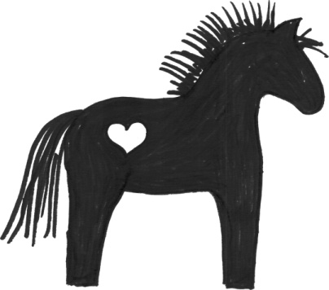Herzlich Willkommen
Auf unserem Hof leben Ponys/Pferde und andere Hof Tiere.
Wir bieten geführte Ausritte, Geschicklichkeitsreiten, Bodenarbeit, Spiele und lernen viel über die Ponys/Pferde und andere Hof Tiere.
Dienstag  16.07.24 | Mittwoch  17.07.24 | Donnerstag  18.07.24 | Freitag  19.07.24
Treffpunkt:  08:30 Uhr | Treffpunkt:  08:30 Uhr | Treffpunkt:  08:30 Uhr | Treffpunkt:  08:30 Uhr
Begrüssung  Hof und Tiere  kennenlernen  Arbeiten rund ums Pony  Ausreiten | Begrüssung  Hof und Tiere  kennenlernen  Arbeiten rund ums Pony  Tagesritt | Begrüssung  Hof und Tiere  kennenlernen  Arbeiten rund ums Pony  Ausreiten | Begrüssung  Hof und Tiere  kennenlernen  Üben für die Vorführung  Vorbereitungen
Lasagne/ Salat | Bräteln | Fajiitas | Pizza/Salat
Ausreiten |  |  | Vorführung  15:00- ca.16:30 Uhr
Zvieri  Spielen/Basteln  Programm für Vorführung erstellen | Zvieri  Programm für Vorführung Üben | Zvieri  Programm für Vorführung Üben | Hof Führung für die Eltern, Geschwistern, Grosseltern etc.  Getränke & Kuchen
Pferde füttern | Pferde füttern | Pferde füttern
Abschied:  17:30 Uhr | Abschied:  17:30 Uhr | Abschied:  17:30 Uhr | Abschied:  17:30 Uhr
> Verschiedene Tagesangebote sind möglich von 08:30 Uhr – 17:30 Uhr.
> Kosten: CHF 110.- pro Tag, inklusive, Mittagessen, Zvieri und Getränke.
> Alter ab 6 bis 14 Jahre.
> Teilnehmeranzahl: min. 5 Kinder max. 10 Kinder.
Tagesreitlager Nr. 2 «Natur und Ponys»
Anmeldung für Tag (gewünschtes ankreuzen) Di: Mi: Do: Fr:
Name Eltern:  Name Kind: | Vorname Kind:
Strasse: | PLZ, Ort:
Geburtsdatum: | Allergien:
Telefon-Nr. | E-Mail
Im Notfall benachrichtigen: | AHV Nr.
Essen: Fleisch Vegi
Dürfen Fotos gemacht werden und für die Homepage verwendet werden?  Ja Nein | Medikamente?
Fragen: | Unterschrift Eltern:
Gerne nehmen wir Anmeldungen auch via E –Mail entgegen: g.haldemann@yahoo.de
Anmeldungen sind offen ab
Bitte überweisen Sie den Betrag bei der Anmeldung auf unser Konto:
IBAN:CH10 0070 0114 8072 8240 7, lautend auf: Haldemann Gabriele, 8180 Bülach
ZKB Bülach, 8180 Bülach Vermerk: Reitlager Nr.2
Ich bestätige mit meiner Unterschrift, dass ich im Besitz einer Unfall- und Haftpflicht Versicherung bin.

